Памятка
«Технические средства в работе над произношением у младших школьников с нарушенным слухом»
- Аудиометр
- «УНИТОН-ФМ» - беспроводной речевой тренажер
- «ИНТОН-М» - мультисенсорный речевой тренажер
- VERBOTON
- Современные слуховые аппараты
- Кохлеарный имплант

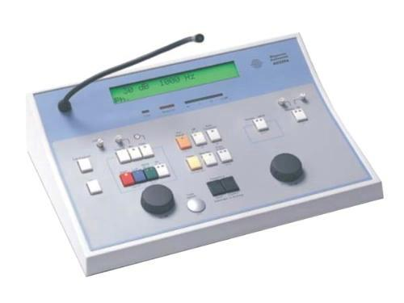
Аудиометр — прибор для точного определения остроты слуха — электроакустический прибор для измерения остроты слуха.
По характеру сигнала, которым измеряется слух, аудиометры разделяются на тональные и речевые; часто они совмещаются в одном аппарате.
При измерении тональным аудиометром острота слуха определяется по порогам слышимости чистых (то есть синусоидальных) тонов; при измерении речевым аудиометром — либо по порогам слышимости, либо по порогам разборчивости речи, то есть по минимальным интенсивностям звука, при которых обеспечивается удовлетворительный процент разборчивости речевого сигнала.
Измеренные пороги слышимости измеряются в децибелах по отношению к среднестатистическим порогам нормального слуха. Разница в децибелах между измеренным и нормальным порогами численно характеризует потерю слуха.
Аудиометрический метод используется для определения потери слуха на основе измерения психофизического параметра порог физиологического ощущения. Данный параметр измеряется посредством изменения частоты звука и его громкости. Исследования показывают, что наиболее различимыми являются звуки тех частот и громкости которые наиболее близки к частоте и громкости звуков речи.

«УНИТОН-ФМ» - беспроводной речевой тренажер
Электроакустическое коррекционно-развивающее беспроводное оборудование индивидуального пользования «Тренажер речевой беспроводной «УНИТОН-ФМ» предназначено для ежедневного использования детьми с нарушенным слухом.
Улучшает слуховое восприятие речи и создает универсальную безбарьерную среду, позволяющую обеспечить полноценное общение с ребенком дома, на прогулке, экскурсиях.
Кроме того, оборудование может быть использовано в образовательных учреждениях для совместного воспитания и обучения детей с нарушенным слухом и нормально слышащих детей.
Беспроводная система, которая «отсекает» все отвлекающие звуки, помогает ребенку с нарушенным слухом лучше слышать и понимать речь. На сегодняшний день в мире ФМ-технология (FM) является самым эффективным средством для улучшения разборчивости речи в сложных акустических ситуациях, обеспечивая ученикам с нарушенным слухом полную свободу перемещения, что является основой для полноценного восприятия ими окружающего мира.
Родитель или педагог во время занятия говорит в миниатюрный микрофон, который подключен к ФМ-передатчику. У ребенка с нарушенным слухом есть ФМ-приемник, через который глубокий и качественный звук от микрофона родителя передается в слуховой аппарат ребенка*, или, в случае необходимости, в наушники (в том числе мощные).
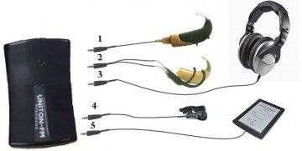
К ФМ-приемнику также можно подключить микрофон для прослушивания ребенком своего голоса в момент произнесения, что позволяет во время обучения автоматически использовать базовые элементы технологий биологической обратной связи (БОС) и метода Томатиса для развития речевого слуха и произносительных навыков.
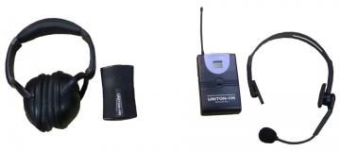

«ИНТОН-М» - мультисенсорный речевой тренажер
Специальное электроакустическое коррекционно-развивающее оборудование для слухоречевой реабилитации и коррекции речи предназначено для ежедневного использования при индивидуальной работе.
Базовые функции тренажера позволяют использовать его с нулевого уровня речевого развития до уровня смысловой структуры устной речи и использовать основные элементы технологии биологической обратной связи (БОС)
Расширенные возможности тренажера позволяют также использовать его для реабилитации детей с нормальным слухом, но имеющих функциональные речевые нарушения (недоразвитее речи, афазия, алалия), нуждающихся в коррекции голосовых нарушений (дисфония, афония, ринолалия), а также при упражнениях в чтении, письме, счете (дислексия, дисграфия, дискалькулия).
Тренажер «ИНТОН-М» обеспечивает контроль фонетических элементов речи одновременно по слуховому (остаточный слух), визуальному (зрительному) и вибрационно-тактильномуканалам восприятия.
Шкалы и индикаторы прибора позволяют визуально контролировать в реальном времени:
- изменение высоты тона (частоты колебания голосовых связок),
- изменение громкости голоса,
- включение голоса (колебание голосовых связок) и включение носового резонатора при произнесении фонетических упражнений,
- слитность и раздельность произнесения слогов, слов и целых фраз.
Наблюдение и контроль за вышеуказанными фонетическими характеристиками звучащей речи позволяют ученику научиться:
- правильной интонации (вопросительная, утвердительная, восклицательная);
- логическому ударению в предложениях;
- адекватной громкости произнесения;
- правильному ритму;
- правильному слитному произнесению слов и фраз;
- правильному произнесению звонких и глухих согласных звуков;
- правильному произнесению носовых и ротовых звуков и, как следствие, возможности корректировать так называемую «гнусавость» (случай открытой ринолалии или ринофонии), то есть позволяют сделать первые шаги в приближении своей речи к уровню речи людей с нормальным слухом.
Тренажер «ИНТОН-М» включает в свои функции специальную технологию выделения речи из окружающего шума – систему шумоподавления, при включении которой в наушники или в слуховой аппарат ученика будет поступать только речевой сигнал преподавателя и голос ученика, а сигналы и шумы окружающего фона будут подавляться. Это существенно увеличивает возможности слухового восприятия и является незаменимым условием при обучении детей с нарушенным слухом.

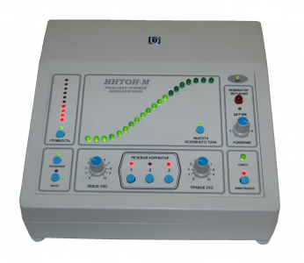

VERBOTON

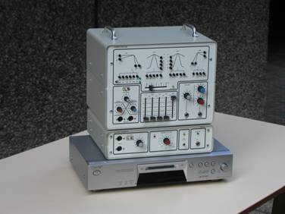
Электроакустический аппарат в комплекте предназначен для ежедневного использования в индивидуальной работе с ребенком с нарушением слуха и речи.
VERBOTON VT15 - индивидуальный переносной аппарат для тренировки и работы дома и в школе с детьми, имеющими нарушения слуха, и детьми с искусственной улиткой для развития слушания и речи. Обеспечивает хорошее качество усиления с раздельной настройкой для левого и правого уха. Аппарат оснащен индикатором регулятора громкости. Аппарат передает и усиливает особенно самые низкие речевые частоты.
VERBOTON VT15 - аппарат для тренировки слушания по верботональному методу, применяемый для реабилитации и обучения лиц с нарушениями слуха и речи, в том числе, глухих, тугоухих и тех, у кого имеются небольшие нарушения слуха.
Данный аппарат имеет один фильтр и один линейный (прямой) канал для создания оптимальных слуховых полей.
С технической точки зрения VERBOTON VT15 – это звуковой усилитель в области частот от 1 Гц до 18 кГц, снабженный низко-пропускным фильтром.
Аппарат состоит из усилителя мощности, предусилителя, фильтров, корректора частоты. Диапазон частот охватывает более 13 октав, начинающихся в инфразвуковой зоне. Максимальное звуковое давление в наушниках составляет 140 дБ.
Аппарат оборудован микрофонами, наушниками, вибратором. Микрофон используется, как преподавателем, так и реабилитируемым. Наушники обеспечивают возможность учащемуся слышать преподавательский или собственный голос и отвечать на вопросы.
Современные слуховые аппараты
Цифровые технологии, столь стремительно развивающиеся в последние годы, приходят на помощь людям с проблемами слуха и позволяют достичь невиданных ранее возможностей коррекции.
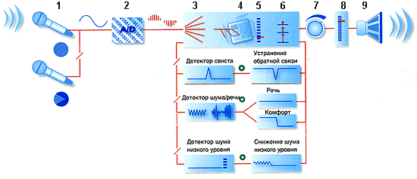
1. Микрофоны
2. Преобразователь аналогово сигнала в цифровой
3. Разделитель каналов
4. Компенсация частот
5. Детектор уровня звука
6. Уровень усиления
7. Регулятор гровкости / ручная установка
8. Контроль выхода
9. Динамик
Цифровые слуховые аппараты последних поколений - настоящее чудо современной электроники. Их "мозг" - крошечная микросхема-чип - обладает быстродействием современных компьютерных процессоров. Высокое быстродействие позволяет реализовать сложнейшие и высокоэффективные алгоритмы обработки звука, разрабатываемые учеными-аудиологами для индивидуальной компенсации недостатка слуха в любых акустических ситуациях.
Современные цифровые аппараты - это интеллектуальные системы:
- Они "умеют" отличать речь от посторонних шумов, выделять и усиливать ее, облегчая понимание, особенно в сложных ситуациях (в шумной обстановке, на фоне музыки и т.п.).
- Они "умеют" выделять голос нужного собеседника из многих других и из окружающего шума.
- Они позволяют услышать большее количество разнообразных звуков - может быть, даже тех, о существовании которых человек уже давно забыл, например, пение птиц или шорох осенней листвы.
- Они могут быть точно и индивидуально настроены в соответствии с потерей слуха человека, поскольку имеют, как правило, несколько независимых каналов (канал - частотный диапазон, в котором все параметры могут быть настроены независимо).
- Они имеют мягкое, приятное звучание - настолько естественное, что люди порой забывают о том, что носят слуховой аппарат.
- В них практически отсутствуют искажения и собственные шумы, что дополнительно улучшает их звучание.
- В них сведено практически на нет такое неприятное явление, как "свист".
- Они устойчивы к воздействию электромагнитных полей и позволяют без проблем пользоваться радио- и мобильными телефонами, компьютерами.

Цифровые слуховые аппараты - самый совершенный вариант аппарата, звуковой сигнал в таком аппарате преобразуется в определенную последовательность чисел, которая затем поступает в процессор для обработки. Процессор - «мозг» цифрового аппарата – крошечная микросхема – чип размерами 3х3 мм, выполняющий более 150 миллионов математических операций в секунду – как процессор Pentium IV. Столь высокое быстродействие делает возможным сложную обработку звука за тысячные доли секунды – эта «задержка» намного короче времени, требуемого уху для восприятия и анализа сигнала. После обработки в процессоре цифровой код, уже с новой структурой, преобразуется обратно в звуковой сигнал: фактически, звук создается слуховым аппаратом заново.Данная цифровая технология позволяет выделять полезный сигнал (например, звуки речи или музыки) и отсеивать шумы на заднем плане. В подобных слуховых аппаратах существует множество настраиваемых параметров, что позволяет обеспечить хорошую разборчивость полезного сигнала даже в сложных акустических условиях.

Цифровая обработка звука открыла совершенно новые возможности слухопротезирования, реализовать которые ранее с помощью традиционных, аналоговых технологий было немыслимо. Однако сама по себе цифровая обработка звука – еще не гарантия успеха. «Действенность» слухового аппарата определяется сложностью и эффективностью алгоритмов обработки сигнала, разрабатываемых учеными-аудиологами. Современные алгоритмы обеспечивают сложную обработку сигнала, изменяя его структуру таким образом, чтобы компенсировать проблемы и особенности восприятия акустической информации людьми с нарушениями слуха. Кроме того, подобные алгоритмы помогают слуховому аппарату анализировать всю поступающую в него информацию и эффективно выделять речь из шума и бороться с обратной связью.
Функции и возможности, воплощенные в лучших цифровых аппаратах, позволяют наиболее полно и качественно удовлетворить потребности людей с нарушением слуха, в том числе с большой и сложной его потерей:
·Применение различных систем выделения речи из окружающего шума и ее усиления обеспечивает высокий уровень разборчивости речи в любой ситуации и существенно облегчает общение
·Широкий частотный диапазон (выше 6 кГц) позволяет слышать больше разнообразных звуков
·Наличие нескольких независимых каналов обеспечивает более точную настройку аппарата под потерю слуха конкретного пациента
·Сложные механизмы компрессии (характеристики которой в многоканальных аппаратах настраиваются отдельно для каждого канала) регулируют интенсивность излишне громких звуков и обеспечивают более мягкое, приятное звучание аппарата
·Практическое отсутствие искажений и низкий уровень собственных шумов аппарата дополнительно улучшает качество его звучания
·Применение алгоритмов подавления обратной связи практически сводит на нет такое неприятное явление, как «свист»
·Высокий уровень устойчивости к помехам и искажениям, возникающим в аппарате при воздействии электромагнитных полей, позволяет без проблем пользоваться современной техникой – беспроводными радио- и мобильными телефонами, компьютерами и т.д.
·Меньший расход тока – экономичность: батарейки в цифровых аппаратах работают дольше.

Кохлеарный имплант

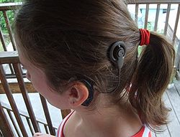
Кохлеарный имплантат — медицинский прибор, позволяющий компенсировать потерю слуха некоторым пациентам с выраженной или тяжёлой степенью нейросенсорной (сенсоневральной) тугоухости.
Под термином «кохлеарный имплантат» подразумевается как собственно имплантируемая часть, так и вся «система кохлеарной имплантации»:
- имплантат — приёмник, имплантируемый подкожно, и электродный массив (цепочка электродов, введённых внутрь улитки посредством хирургической операции);
- речевой процессор — микрофон, микропроцессор и передатчик (устанавливаются снаружи, на волосах или коже);
- батарейные или аккумуляторные отсеки;
- пульты дистанционного управления (при их наличии) и другие дополнительные аксессуары.
Под термином «кохлеарная имплантация» подразумевается как сама методика, включающая предоперационный отбор и подготовку пациентов, хирургическое вмешательство и послеоперационную реабилитацию, так и собственно хирургическая операция по установке кохлеарного имплантата.
Сущность метода заключается в установке в организме пациента устройства, способного преобразовывать электрические импульсы, поступающие с внешнего микрофона, в сигналы, понятные нервной системе. При этом под кожей (в височной области) устанавливается тело имплантата, а через барабанную полость в барабанную лестницу улитки проводится электродный массив. Внешний речевой процессор (аудиопроцессор) преобразует звук, поступающий на микрофон, в данные (согласно стратегиям обработки сигнала). Эти данные и электрическая энергия индукционным способом передаются с катушки-передатчика речевого процессора на обмотку внутренней части (то есть, собственно кохлеарного имплантата). Далее электронная часть имплантата генерирует электрические импульсы, чаще всего биполярного типа, на контактах электродного массива, установленного в улитке, что в свою очередь приводит к возбуждению нейронов спирального ганглия улитки (1 нейрон слухового анализатора). Таким образом звуковая информация, закодированная в поток электрических импульсов передаётся по проводящим путям слухового анализатора в корковые отделы, что дает возможность слышать. Из этого следует, что кохлеарная имплантация как метод эффективна только при улитковом уровне поражения слуха и не эффективна при наличии ретрокохлеарной патологии.

